Barnasommar med BON’A PARTE

Med inspiration från Kattegats böljande vågor, de milsvida badstränderna och de ljusa nätterna utgör den danska sommaren den perfekta färggranna miljön för BON’A PARTE KIDS vårkollektion.

BON’A PARTEs vårkollektion går i solens tecken. Till våren kan flickorna klä sig i sommarklänningar och nederdelar i 100 % bomull, som utstrålar ett överskott av sol och värme. Färgglada blomsterprints påminner barnen om att det äntligen är tid för sommar, sol, strand och en natur som står i full blom. För flickorna är designen denna säsong generellt lätt och somrig. Kollektionen bjuder på tunikor, ballongkjolar, finstickat, haremsbyxor och t-shirts med påsatta nitar.

För pojkarna är det bekväma t-shirts i jerseykvalitet och sweatshirts med mjukborstade insidor som gäller. Pojkarna kan klä sig i boardshorts och t-shirts med rejäla prints. Eller lite mer uppklätt med jeans, skjortor och polotröjor. Ränder, kuber och prints blandas hos både pojk- och flickplaggen och gör det enkelt att kombinera kläderna kors och tvärs både till vardag och fest.

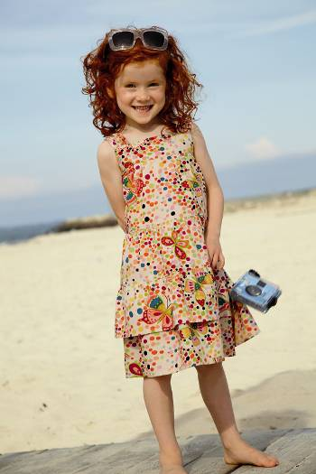
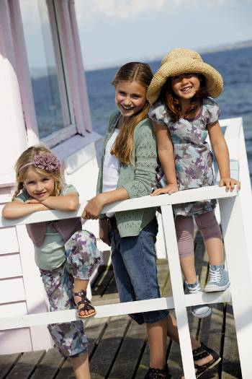
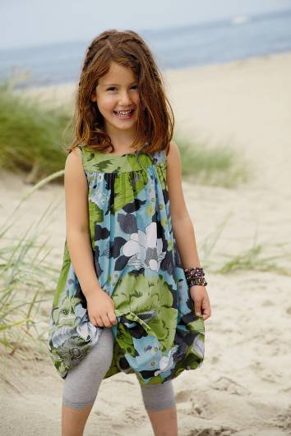

Glada barn leker bäst
Den danska sommaren har ett fint samspel med vårkollektionens färger. Tjejfärgerna går från ljusblått, mintgrönt, rött, lila och korall till gult och grått. Pojkarnas färger är mer klassiska med blått, grått, gult och rött.

Vårkollektionen är en härlig upplevelse av kvalitetsdesign som lever upp till barns bekvämlighetsbehov. Kläderna är praktiska och sköna att ha på sig.

Sandaler, skor och accessoarer
Förutom massor av kvalitetsplagg innehåller BON’A PARTE KIDS vårkatalog även coola skor och snygga sandaler i lila och brunt. Det finns även hårspännen, halsband, halsdukar och andra accessoarer till söta småtjejer och tuffa småkillar.

Se mer från 17 februari 2011 på:
www.bonaparte.se

För ytterligare information och utlåning vänligen kontakta:
EKPR & Kommunikation │Telefon: 08-667 22 06 │E-mail: info@ekpr.com

Högupplösta bilder finns på www.ekprbildbank.com

